Doradztwo zawodowe.
Nie jest łatwo wrócić po przerwie do pracy czy nauki!
Potrzebna jest motywacja!
Może pomoże wam film!
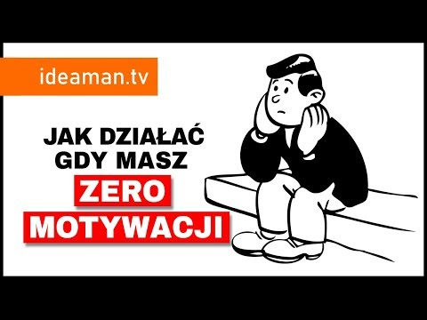
Mam nadzieję, że odnaleźliście w filmie coś, co wam pomoże zabrać się do pracy.
Powodzenia!

